Flowchart

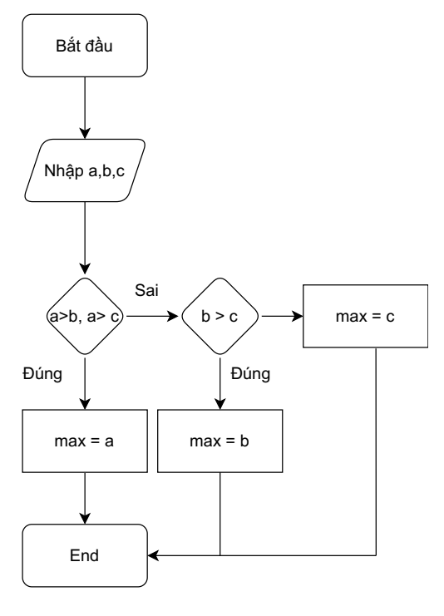Peseudo Code

Begin

Nhập ba số a,b,c

If (a>b) and (a>c)

Then max = a

If (b>c)

Then max = b

else

Then max = c

End